转专业学生调整课表系统操作说明20221014
1.登陆系统
推荐使用谷歌Google Chrome、火狐FireFox、Safari浏览器登陆新教务系统，360等浏览器可能会影响部分功能的使用体验，所有选课数据以教务管理系统网页端为准，掌上北工商app可能会存在部分课程显示不准确的情况。用电脑端打开网址：https://jwgl.btbu.edu.cn/或从教务处网站右上角【教务系统】链接进入。在校外的学生需要先登录VPN才能访问教务管理系统，LVPN使用方法参见https://nic.btbu.edu.cn/yyxt/vpn/index.htm
2. 修改密码和个人信息
教务系统登录的密码是统一身份认证密码（上网登录、vpn密码），如果遗忘打81353262重置。如提示填写邮箱和电话，请按要求填写。

3. 检查个人课表
从教务处首页右上角登录教务系统，或直接进入点击【培养管理】-【我的课表】-【学期理论课表】，或首页右侧常用功能，直接进入【学期理论课表】

4. 查看班级课表
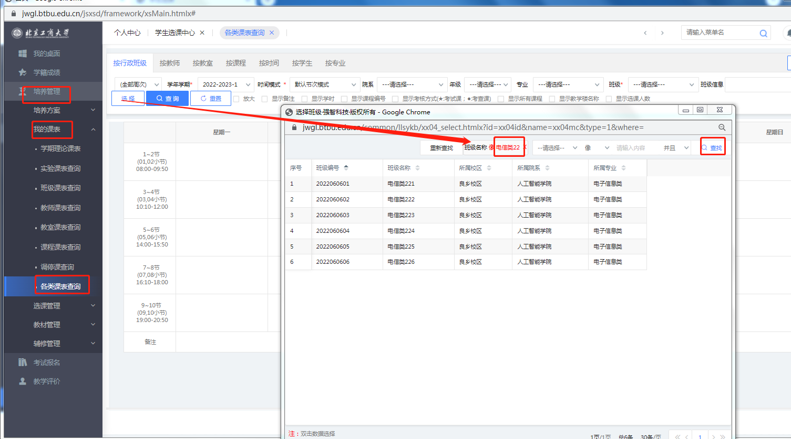
【培养管理】-【我的课表】-【各类课表查询】，点击【按行政班级】，点击【选择】，在弹出窗口中下拉选择【班级名称】，输入本人所在班级名称，点击【查找】，双击相应班级数据。

返回后，再点击【查询】，即可看到班级课表，可勾选不同的显示项，点击【有课表课程】、【无课表课程】，点击【展开/收起】，就可以看到更多课程信息
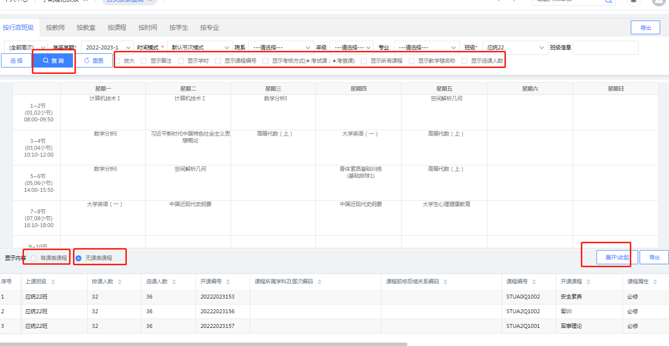
如平级转专业学生需查看新专业大一课程，同理输入相应的班级名称即可，如数学类211对应的22级班级为应统22，软件21对应计算机类22，保险21对应金融类22，新闻21对应新闻类22。

5. 进入选课
点击左侧导航栏的【培养管理】—【选课管理】—【学生选课中心】，选课开放时间到后，点击“进入选课”，如此前已经登陆过新系统，可以直接点击右侧的常用功能【学生选课中心】。
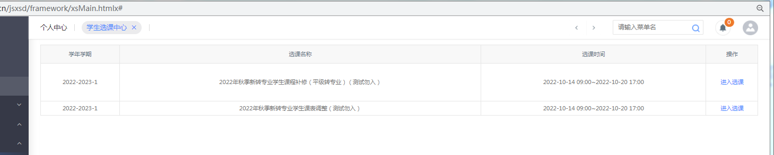
“课程调整”轮次有“必修选课”“选修选课”“体育选课”三个标签，学生可看到本学期应上课程开设的所有时间，课程编码和学分均与本人培养方案上的一致。
“课程补修”轮次可看到“跨年级选课”标签，此栏目不默认加载课程，需根据之前查询的大一课表来逐一搜索。【过滤冲突课程】、【过滤限选课程】默认勾选状态，取消打钩再查询，可看到时间冲突的和此前修读过的课（均不可选）。如仍无法搜索到，说明由于专业课程设置修改，此门课程不在学生本人的培养方案中。
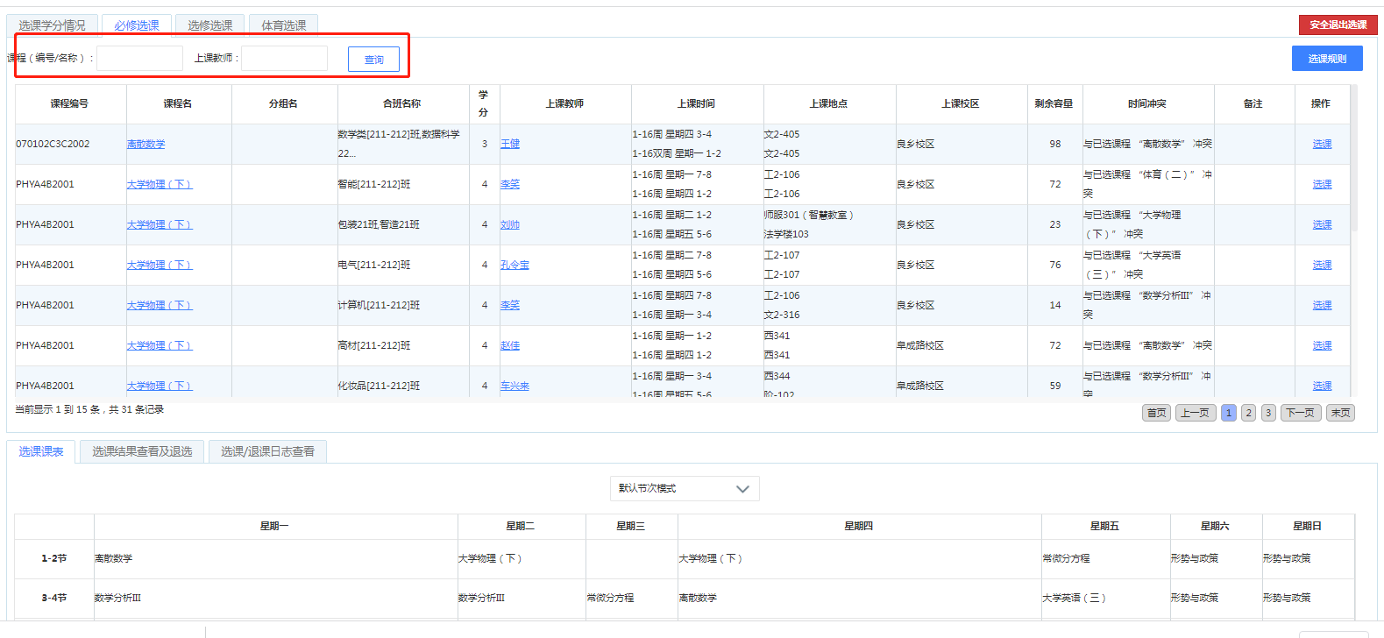

点击【选课】，弹出对话框，选择【确定】，即为选中，同时课程会出现在下方课表的相应位置中。
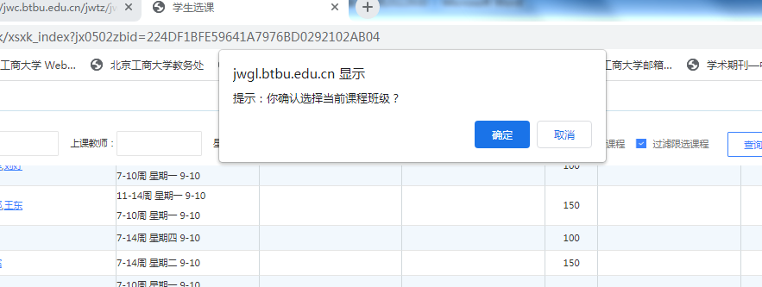
点击【选课结果查看及退选】标签，可以看到已选课程，此时的【选课状态】为 “选中”。
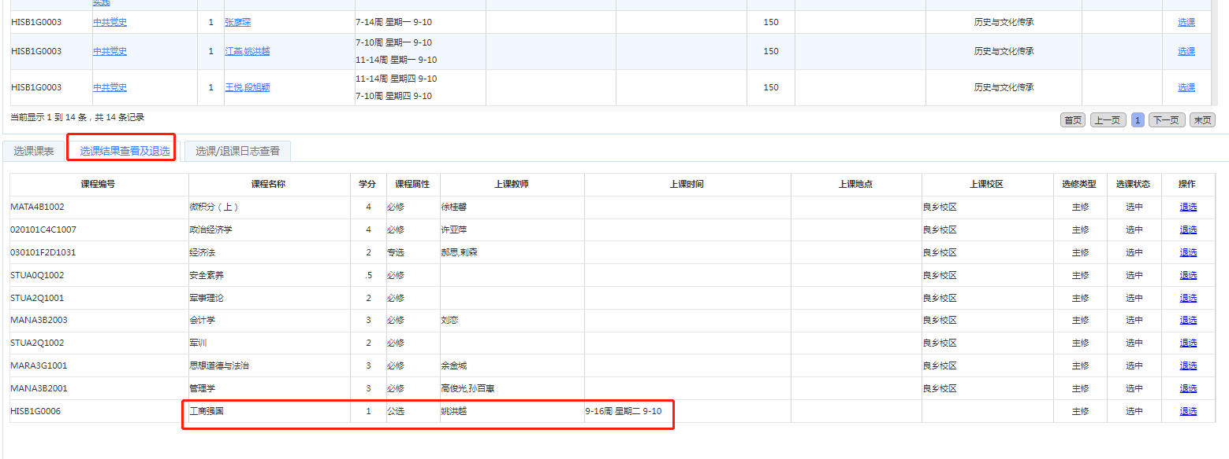
如需退课，请点击上图标示的【退选】按钮，在弹出窗口点击【确定】，会提示“退课成功”。刷新网页后，可看到该门课已经被退掉。这时打开【退选日志查看】，可以看到相应的退课记录。请注意：剩余容量为0或负的课程，退课之后无法再选。
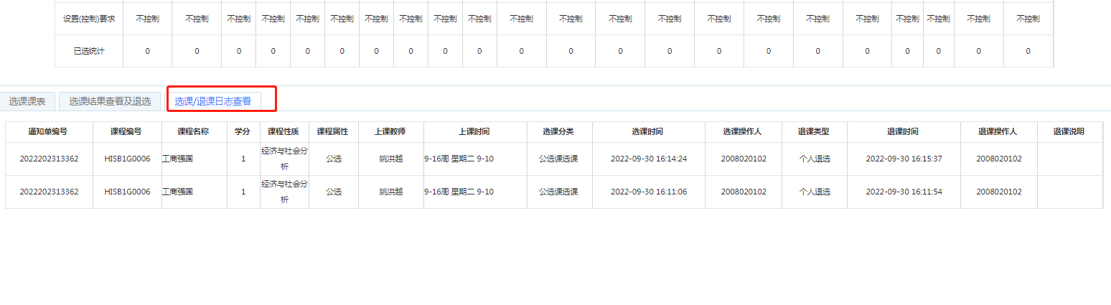
检查教务系统个人学期理论课表，即可看到相应课程。
【安全退出选课】，关闭当前界面，之后可再次进入。

